Никитенко Наталья Ивановна, учитель истории и обществоведения
ГУО «Средняя школа №13 г.Жлобина имени В.В.Гузова»

Билет № 3
Практическое задание. Внешняя политика Республики Беларусь.

Используя представленные материалы, ответьте на вопросы:
1. На каких принципах строится внешняя политика Республики Беларусь?
2. Каким образом географическое положение влияет на характер внешней политики Республики Беларусь?
3. Докажите важность для Республики Беларусь участия в деятельности ЕАЭС.
4. Определите, в чем заключаются перспективы участия Республики Беларусь в ЕАЭС.

I. Евразийский экономический союз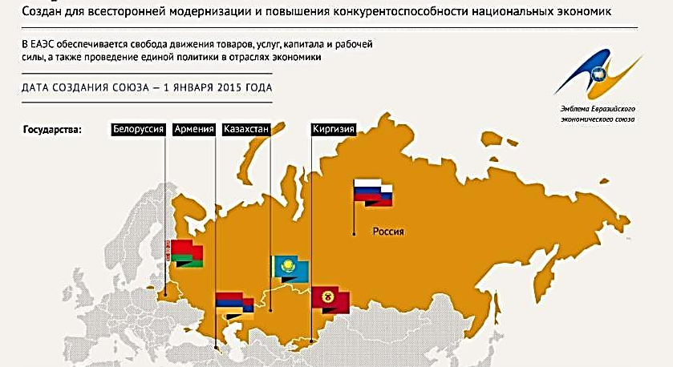 | II. Экспорт товаров из Беларуси в 2018 г.  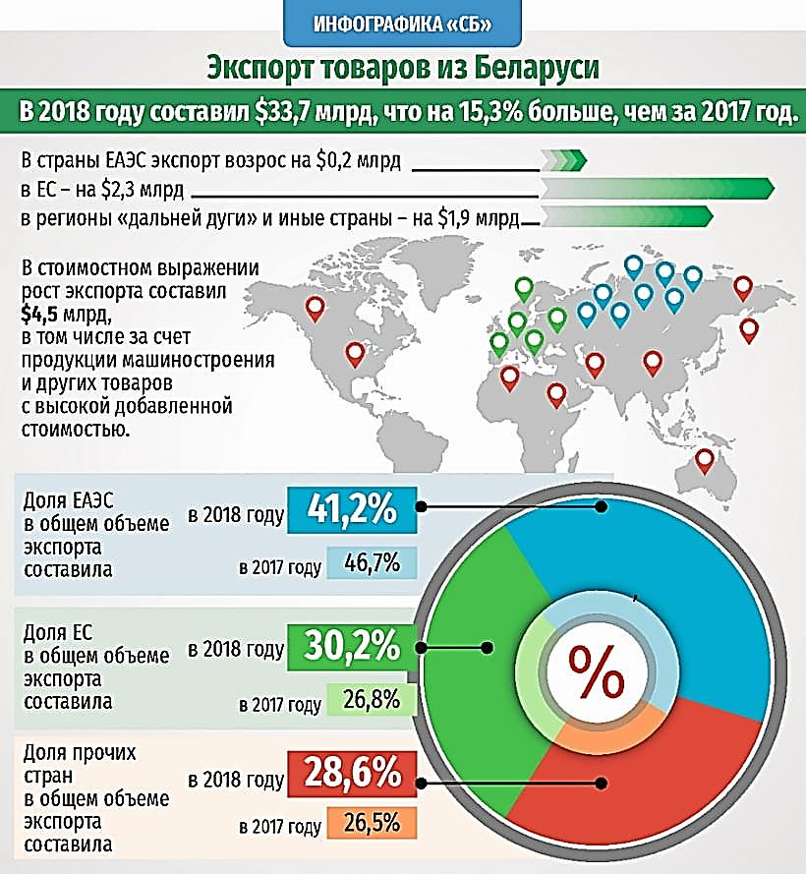

III. Из предвыборной программы Президента Республики Беларусь А.Г.Лукашенко в 2001 г.
«…Беларусь ‒ в центре Европы, и она будет жить в единой Европе, в мире и согласии со всеми соседями. Внешняя политика белорусского государства будет основана на принципах многовекторности и соблюдения норм международного права. Союзные отношения с братской Россией — основной приоритет внешнеполитической деятельности руководства Беларуси. Мы будем строить самые прочные отношения с нашими соседями и странами Содружества Независимых Государств. Одновременно мы открыты для всестороннего и равноправного сотрудничества со всеми государствами мира. …строить свои отношения со всеми государствами и международными организациями мы будем только исходя из национальных интересов, на основе равенства и взаимного уважения».

Ответы на задания и комментарии
№ | Ответы | Комментарии
1. | Внешняя политика белорусского государства основана на принципах многовекторности и соблюдения норм международного права. | Задание проверяет умения:  1) определять источник информации, где содержится искомая информация. В данном случае – это источник III (Из предвыборной программы Президента Республики Беларусь А.Г.Лукашенко в 2001 году)
2. | Во внешней политике Республика Беларусь, находясь в транзитном положении между Европой и Россией, строит добрососедские отношения с окружающими её странами. Такое географическое положение обусловило многовекторный характер внешней политики: интегрирование с Россией, партнерство с СНГ и Евросоюзом, продвижение экспортных и инвестиционных интересов в странах Азии, Африки и Латинской Америки | Задание проверяет умения:  1) определять источник информации, где содержится искомая информация. В данном случае – это источник II Экспорт товаров из Беларуси в 2018 г.;  2) находить и извлекать одну или несколько источников информации, расположенных в одном источнике информации. В данном случае – это источник III (Из предвыборной программы Президента Республики Беларусь А.Г.Лукашенко в 2001 году);  3) формулировать выводы на основе обобщения отдельных частей текста. В данном случае – это источник III (Из предвыборной программы Президента Республики Беларусь А.Г.Лукашенко в 2001 году).
3. | После распада СССР возник разрыв экономических связей между бывшими республиками Советского Союза. В условиях жёсткой конкуренции со странами Евросоюза и других развитых государств мира, возникла идея осуществить новый союз теперь уже суверенных государств. Сначала был создан Таможенный союз между Россией, Казахстаном и Беларусью, позднее к нему присоединились Кыргызстан и Армения. В 2015 году был создан Евразийский экономический союз. В ЕАЭС ‒ Евразийский экономический союз входят Беларусь, Россия, Армения, Казахстан, Кыргызстан.  Он создан для всесторонней модернизации и повышения конкурентоспособности национальных экономик государств-членов ЕАЭС. Участие в ней позволяет Республике Беларусь осуществлять взаимовыгодное сотрудничество с участниками союза: осуществлять торговлю и кооперацию в промышленном развитии. | Задание проверяет умения:  1) определять и оценивать содержание источника информации, где содержится искомая информация. В данном случае – это источник I, схема «Евразийский экономический союз»;  2) конкретизация примерами исторического явления – создание ЕАЭС, важность для Республики Беларусь участия в его работе. В данном случае – это источник II диаграмма «Экспорт товаров из Беларуси в 2018 году».
4. | ЕАЭС ‒ это международная организация, предназначена для формирования единого экономического пространства между странами ‒ участницами: обеспечение свободы движения товаров, а также услуг, капитала и рабочей силы, и проведение скоординированной, согласованной или единой политики в отраслях экономики. Участие в ней позволяет и в будущем Республике Беларусь осуществлять взаимовыгодное сотрудничество с участниками союза, что позволит экономическое взаимодействие перевести на новый уровень. | Задание проверяет умения:  1) прогнозировать события, течение процесса на основе источников информации. В данном случае – это источник I, схема «Евразийский экономический союз» и источник II диаграмма «Экспорт товаров из Беларуси в 2018 году».

